
О внесении изменения в постановление акимата Кызылординской области от 20 августа 2015 года № 125 "Об утверждении регламента государственной услуги"
Утративший силу
Постановление акимата Кызылординской области от 23 февраля 2018 года № 1054. Зарегистрировано Департаментом юстиции Кызылординской области 6 марта 2018 года № 6188. Утратило силу постановлением акимата Кызылординской области от 6 февраля 2020 года № 163
Сноска. Утратило силу постановлением акимата Кызылординской области от 06.02.2020 № 163 (вводится в действие по истечении десяти календарных дней после дня первого официального опубликования).
В соответствии с Законом Республики Казахстан от 23 января 2001 года "О местном государственном управлении и самоуправлении в Республике Казахстан" и Законом Республики Казахстан от 15 апреля 2013 года "О государственных услугах" акимат Кызылординской области ПОСТАНОВЛЯЕТ:
1. Внести в постановление акимата Кызылординской области от 20 августа 2015 года № 125 "Об утверждении регламента государственной услуги" (зарегистрировано в Реестре государственной регистрации нормативных правовых актов за номером 5125, опубликовано 12 сентября 2015 года в газетах "Кызылординские вести" и "Сыр бойы") следующее изменение:

пункт 1 указанного постановления на казахском языке изложить в новой редакции, текст на русском языке остается без изменений;

регламент государственной услуги "Выдача и продление разрешения на привлечение иностранной рабочей силы работодателям для осуществления трудовой деятельности на территории соответствующей административно-территориальной единицы, либо в рамках внутрикорпоративного перевода", утвержденный указанным постановлением, изложить в новой редакции, согласно приложению к настоящему постановлению.
2. Контроль за исполнением настоящего постановления возложить на заместителя акима Кызылординской области Искакова К.Д.
3. Настоящее постановление вводится в действие со дня первого официального опубликования.
Аким Кызылординской области | К. Кушербаев
Приложение к постановлению акимата Кызылординской области от 23 февраля 2018 года № 1054
Утвержден постановлением акимата Кызылординской области от 20 августа 2015 года № 125
Регламент государственной услуги "Выдача и продление разрешения на привлечение иностранной рабочей силы работодателям для осуществления трудовой деятельности на территории соответствующей административно-территориальной единицы, либо в рамках внутрикорпоративного перевода"
1. Общие положения
1. Наименование услугодателя: государственное учреждение "Управление координации занятости и социальных программ Кызылординской области" (далее – услугодатель).
Прием заявлений и выдача результатов оказания государственной услуги осуществляются через:
1) канцелярию услугодателя;
2) веб-портал "электронного правительства" www.egov.kz, www.elicense.kz (далее – портал).
2. Форма оказания государственной услуги: электронная (частично автоматизированная) и (или) бумажная.
3. Результат оказания государственной услуги:
разрешение, переоформленное разрешение и продленное разрешение работодателям на привлечение иностранной рабочей силы для осуществления трудовой деятельности на территории соответствующей административно-территориальной единицы по форме согласно приложению 1 (далее – разрешение на привлечение иностранной рабочей силы) к стандарту государственной услуги "Выдача и продление разрешения на привлечение иностранной рабочей силы работодателям для осуществления трудовой деятельности на территории соответствующей административно-территориальной единицы, либо в рамках внутрикорпоративного перевода", утвержденного приказом Министра здравоохранения и социального развития Республики Казахстан от 28 апреля 2015 года № 279 "Об утверждении стандартов государственных услуг в социально-трудовой сфере" (зарегистрирован в Реестре государственной регистрации нормативных правовых актов за № 11342) (далее – стандарт), либо мотивированный ответ об отказе в оказании государственной услуги по основаниям, предусмотренным пунктом 10 стандарта.
4. Форма предоставления результата оказания государственной услуги - электронная и (или) бумажная.
2. Описание порядка действий структурных подразделений (работников) услугодателя в процессе оказания государственной услуги
5. Основание для начала процедуры (действия) по оказанию государственной услуги: обращение услугополучателя к услугодателю с пакетом документов согласно пункту 9 стандарта либо направление заявления в форме электронного документа через портал.
6. Содержание каждой процедуры (действия), входящей в состав процесса оказания государственной услуги, длительность выполнения:
для получения разрешения на привлечение иностранной рабочей силы:
1) услугополучатель предоставляет услугодателю документы согласно пункту 9 стандарта. Результат процедуры (действия): предоставленный пакет документов;
2) сотрудник канцелярии услугодателя регистрирует документы, выдает услугополучателю отрывной талон заявления с указанием даты регистрации и даты получения государственной услуги, фамилии, имени отчества (при его наличии) лица, принявшего документы и соответствующую расписку по форме согласно приложению 7 к стандарту (далее – расписка) и предоставляет документы руководителю услугодателя (не более двадцати минут).
В случае предоставления услугополучателем неполного пакета документов согласно перечню, предусмотренному пунктом 9 стандарта, и (или) документов с истекшим сроком действия, услугодатель отказывает в приеме заявления (не более двадцати минут). Результат процедуры (действия): регистрация и предоставление документов руководителю услугодателя либо отказ в приеме заявления;
работник канцелярии услугодателя получает согласие услугополучателя на использование сведений, составляющих охраняемую законом тайну, содержащихся в информационных системах, при оказании государственных услуг, если иное не предусмотрено законами Республики Казахстан;
3) руководитель услугодателя рассматривает документы и определяет ответственного исполнителя (не более тридцати минут). Результат процедуры (действия): направление документов исполнителю услугодателя;
4) исполнитель услугодателя рассматривает документы и предоставляет документы на рассмотрение комиссии по выдаче разрешения работодателям на привлечение иностранной рабочей силы в Кызылординскую область (далее - комиссия) (в течение шести рабочих дней). Результат процедуры (действия): предоставление документов на рассмотрение комиссии;
5) комиссия рассматривает документы и направляет рекомендацию о выдаче разрешения либо об отказе в выдаче разрешения (далее – рекомендация) исполнителю услугодателя (в течение одного рабочего дня). Результат процедуры (действия): направление рекомендации исполнителю услугодателя;
6) исполнитель услугодателя согласно рекомендации комиссии подготавливает и предоставляет руководителю услугодателя уведомление о принятом решении (далее - уведомление) (в течение двух часов). Результат процедуры (действия): предоставление уведомления руководителю услугодателя;
7) руководитель услугодателя подписывает и направляет уведомление исполнителю услугодателя (не более тридцати минут). Результат процедуры (действия): направление подписанного уведомления исполнителю услугодателя;
8) исполнитель услугодателя регистрирует и направляет уведомление услугополучателю (в течение одного рабочего дня), после предоставления услугополучателем (в течение десяти рабочих дней) копий документов, подтверждающих внесение сбора за выдачу разрешения (далее – копии необходимых документов) подготавливает и направляет услугополучателю разрешение, в случае неявки услугополучателя по истечении двух рабочих дней за получением разрешения, исполнитель направляет сотруднику канцелярии услугодателя разрешение (не более тридцати минут). Результат процедуры (действия): направление услугополучателю уведомления, сотруднику канцелярии услугодателя - разрешения;
9) сотрудник канцелярии услугодателя регистрирует и отправляет разрешение по адресу регистрации услугополучателя посредством почтовой связи с получением уведомления о получении почтового отправления (в течение одного рабочего дня). Результат процедуры (действия): отправка разрешения услугополучателю посредством почтовой связи.
Для переоформления разрешения на привлечение иностранной рабочей силы:
1) услугополучатель предоставляет услугодателю документы согласно пункту 9 стандарта. Результат процедуры (действия): предоставленный пакет документов;
2) сотрудник канцелярии услугодателя регистрирует документы, выдает услугополучателю расписку и предоставляет документы руководителю услугодателя (не более двадцати минут).
В случае предоставления услугополучателем неполного пакета документов согласно перечню, предусмотренному пунктом 9 стандарта, и (или) документов с истекшим сроком действия, услугодатель отказывает в приеме заявления. Результат процедуры (действия): регистрация и предоставление документов руководителю услугодателя либо отказ в приеме заявления;
3) руководитель услугодателя рассматривает документы, принимает решение о переоформлении разрешения либо об отказе в переоформлении и направляет документы исполнителю услугодателя (в течение пяти рабочих дней). Результат процедуры (действия): принятие решения и направление документов исполнителю услугодателя;
4) исполнитель услугодателя согласно решению руководителя услугодателя подготавливает и предоставляет руководителю услугодателя разрешение либо уведомление об отказе (далее – уведомление) (в течение двух часов). Результат процедуры (действия): предоставление руководителю услугодателя переоформленного разрешения либо уведомления;
5) руководитель услугодателя подписывает и направляет разрешение либо уведомление сотруднику канцелярии услугодателя (не более тридцати минут). Результат процедуры (действия): направление переоформленного разрешения либо уведомления сотруднику канцелярии услугодателя;
6) сотрудник канцелярии услугодателя регистрирует и выдает услугополучателю переоформленное разрешение либо уведомление (в течение одного рабочего дня). Результат процедуры (действия): выдача услугополучателю переоформленного разрешения либо уведомления.
Для продления разрешения на привлечение иностранной рабочей силы:
1) услугополучатель предоставляет услугодателю документы согласно пункту 9 стандарта. Результат процедуры (действия): предоставленный пакет документов;
2) сотрудник канцелярии услугодателя регистрирует документы, выдает услугополучателю расписку и предоставляет документы руководителю услугодателя (не более двадцати минут).
В случае предоставления услугополучателем неполного пакета документов согласно перечню, предусмотренному пунктом 9 стандарта, и (или) документов с истекшим сроком действия, услугодатель отказывает в приеме заявления. Результат процедуры (действия): регистрация и предоставление документов руководителю услугодателя либо отказ в приеме заявления;
3) руководитель услугодателя рассматривает документы, принимает решение о продлении разрешения либо об отказе в продлении и направляет исполнителю услугодателя (в течение трех рабочих дней). Результат процедуры (действия): принятие решения и направление документов исполнителю услугодателя;
4) исполнитель услугодателя согласно решению руководителя услугодателя о продлении разрешения либо об отказе в продлении разрешения подготавливает и предоставляет руководителю услугодателя разрешение и уведомление о принятом решении (далее - уведомление) (в течение двух часов). Результат процедуры (действия): предоставление разрешения и уведомления руководителю услугодателя;
5) руководитель услугодателя подписывает и направляет исполнителю услугодателя уведомление и разрешение (не более тридцати минут). Результат процедуры (действия): направление разрешения и уведомления исполнителю услугодателя;
6) исполнитель услугодателя регистрирует и направляет уведомление услугополучателю (в течение одного рабочего дня), после сдачи услугополучателем (в течение десяти рабочих дней) копий документов, направляет услугополучателю разрешение, в случае неявки услугополучателя по истечении двух рабочих дней за получением разрешения, исполнитель услугодателя направляет разрешение сотруднику канцелярии услугодателя (не более тридцати минут). Результат процедуры (действия): направление услугополучателю уведомления, сотруднику канцелярии услугодателя - разрешения;
7) сотрудник канцелярии услугодателя регистрирует и отправляет разрешение по адресу регистрации услугополучателя посредством почтовой связи с получением уведомления о получении почтового отправления (в течение одного рабочего дня). Результат процедуры (действия): отправка разрешения услугополучателю посредством почтовой связи;
Для получения разрешения на привлечение иностранной рабочей силы в рамках внутрикорпоративного перевода:
1) услугополучатель предоставляет услугодателю документы согласно пункту 9 стандарта. Результат процедуры (действия): предоставленный пакет документов;
2) сотрудник канцелярии услугодателя регистрирует документы, выдает услугополучателю расписку и предоставляет документы руководителю услугодателя (не более двадцати минут).
В случае предоставления услугополучателем неполного пакета документов согласно перечню, предусмотренному пунктом 9 стандарта, и (или) документов с истекшим сроком действия, услугодатель отказывает в приеме заявления. Результат процедуры (действия): регистрация и предоставление документов руководителю услугодателя либо отказ в приеме заявления;
3) руководитель услугодателя рассматривает документы, принимает решение о выдаче услугополучателю разрешения в рамках внутрикорпоративного перевода либо об отказе и направляет документы исполнителю услугодателя (в течение семи рабочих дней). Результат процедуры (действия): принятие решения и направление документов исполнителю услугодателя;
4) исполнитель услугодателя рассматривает документы, согласно принятого решения подготавливает и предоставляет руководителю услугодателя разрешение либо уведомление (в течение двух часов). Результат процедуры (действия): предоставление руководителю услугодателя разрешения либо уведомления;
5) руководитель услугодателя подписывает и направляет разрешение либо уведомление исполнителю услугодателя (не более тридцати минут). Результат процедуры (действия): направление разрешения либо уведомления исполнителю услугодателя;
6) исполнитель услугодателя регистрирует и направляет разрешение либо уведомление сотруднику канцелярии услугодателя (не более тридцати минут). Результат процедуры (действия): направление разрешения либо уведомления сотруднику канцелярии услугодателя;
7) сотрудник канцелярии услугодателя регистрирует и выдает услугополучателю разрешение либо уведомление (в течение одного рабочего дня). Результат процедуры (действия): выдача услугополучателю разрешения либо уведомления.
Для переоформления и продления разрешения на привлечение иностранной рабочей силы в рамках внутрикорпоративного перевода:
1) услугополучатель предоставляет услугодателю документы согласно пункту 9 стандарта. Результат процедуры (действия): предоставленный пакет документов;
2) сотрудник канцелярии услугодателя регистрирует документы, выдает услугополучателю расписку и предоставляет документы руководителю услугодателя (не более двадцати минут).
В случае предоставления услугополучателем неполного пакета документов согласно перечню, предусмотренному пунктом 9 стандарта, и (или) документов с истекшим сроком действия, услугодатель отказывает в приеме заявления. Результат процедуры (действия): регистрация и предоставление документов руководителю услугодателя либо отказ в приеме заявления;
3) руководитель услугодателя рассматривает документы, принимает решение о переоформлении или продлении разрешения либо отказе услугополучателю в рамках внутрикорпоративного перевода и направляет документы исполнителю услугодателя (в течение пяти рабочих дней). Результат процедуры (действия): принятие решения и направление документов исполнителю услугодателя;
4) исполнитель услугодателя рассматривает документы, согласно принятого решения подготавливает и предоставляет руководителю услугодателя переоформленное или продленое разрешение (далее - разрешение) либо уведомление об отказе (далее - уведомление) (в течение двух часов). Результат процедуры (действия): предоставление руководителю услугодателя разрешения либо уведомления;
5) руководитель услугодателя подписывает и направляет разрешение либо уведомление исполнителю услугодателя (не более тридцати минут). Результат процедуры (действия): направление разрешения либо уведомления исполнителю услугодателя;
6) исполнитель услугодателя регистрирует и направляет разрешение либо уведомление сотруднику канцелярии услугодателя (не более тридцати минут). Результат процедуры (действия): направление разрешения либо уведомления сотруднику канцелярии услугодателя;
7) сотрудник канцелярии услугодателя регистрирует и выдает услугополучателю разрешение либо уведомление (в течение одного рабочего дня). Результат процедуры (действия): выдача услугополучателю разрешения либо уведомления.
3. Описание порядка взаимодействия структурных подразделений (работников) услугодателя и комиссии в процессе оказания государственной услуги
7. Перечень структурных подразделений (работников) услугодателя и комиссии, которые участвуют в процессе оказания государственной услуги:
1) сотрудник канцелярии услугодателя;
2) руководитель услугодателя;
3) исполнитель услугодателя;
4) комиссия.
8. Подробное описание процедур (действий), взаимодействия структурных подразделений (работников) услугодателя в процессе оказания государственной услуги отражено в справочнике бизнес-процессов оказания государственной услуги согласно приложению 1 к настоящему регламенту.
Справочник бизнес-процессов оказания государственной услуги размещается на официальных интернет-ресурсах государственного учреждения "Управление координации занятости и социальных программ Кызылординской области", акимата Кызылординской области.
4. Описание порядка использования информационных систем в процессе оказания государственной услуги
9. Описание порядка обращения и последовательности процедур (действий) услугодателя и услугополучателя при оказании услуги через портал:
1) услугополучатель регистрируется на портале и направляет заявление в форме электронного документа (далее – электронный запрос), удостоверенное электронно-цифровой подписью (далее – ЭЦП) услугополучателя и документы согласно пункту 9 стандарта. Результат процедуры (действия): направление пакета документов;
2) исполнитель услугодателя принимает электронный запрос и документы, в "личном кабинете" услугополучателя отображается статус о принятии электронного запроса для оказания государственной услуги (не более двадцати минут): Результат процедуры (действия): прием и регистрация документов;
3) после принятия электронного запроса и документов, действия структурных подразделений (работников) услугодателя в процессе оказания государственной услуги осуществляются в соответствии с подпунктами 2-8, 2-6) пункта 6 настоящего регламента. Результат процедуры (действия): предоставление документов руководителю услугодателя;
4) исполнитель услугодателя регистрирует и отправляет результат оказания государственной услуги в "личный кабинет" услугополучателя (не более двадцати минут). Результат процедуры (действия): направление результата оказания государственной услуги в "личный кабинет" услугополучателя.
Диаграмма функционального взаимодействия информационных систем, задействованных в оказании государственной услуги, в графической форме приведена в приложении 2 к настоящему регламенту.
Приложение 1 к регламенту государственной услуги "Выдача и продление разрешения на привлечение иностранной рабочей силы работодателям для осуществления трудовой деятельности на территории соответствующей административно-территориальной единицы, либо в рамках внутрикорпоративного перевода"
Справочник бизнес-процессов оказания государственной услуги
при получении разрешения на привлечение иностранной рабочей силы:

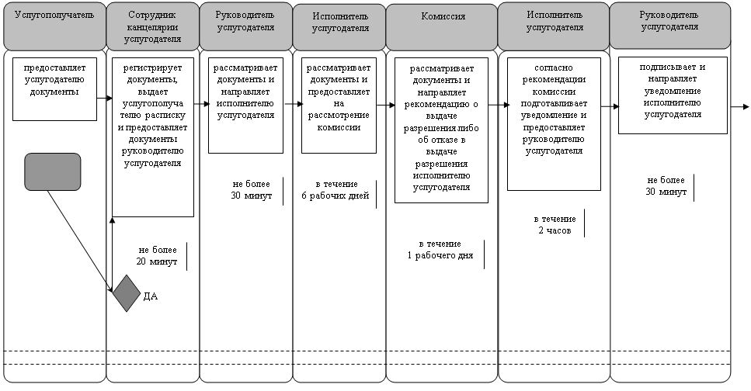

продолжение таблицы

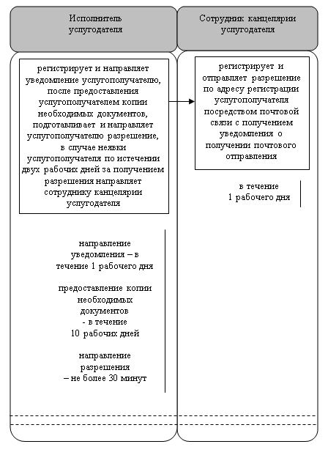

при переоформлении разрешения на привлечение иностранной рабочей силы:

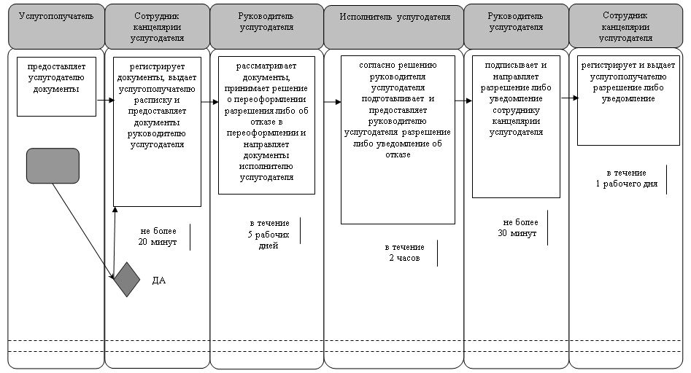

при продлении разрешения на привлечение иностранной рабочей силы:

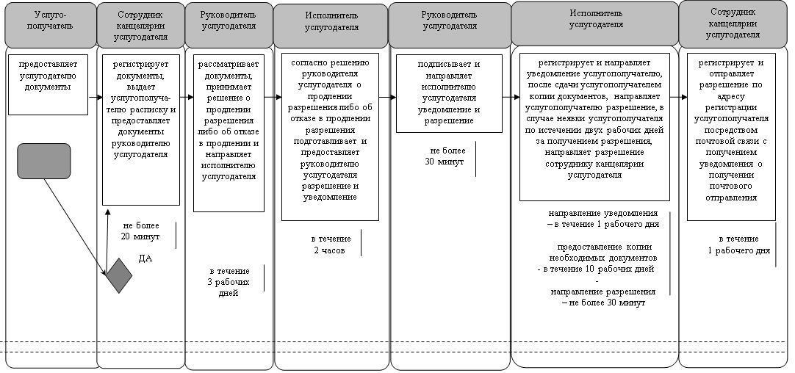

Для получения разрешения на привлечение иностранной рабочей силы в рамках внутрикорпоративного перевода:

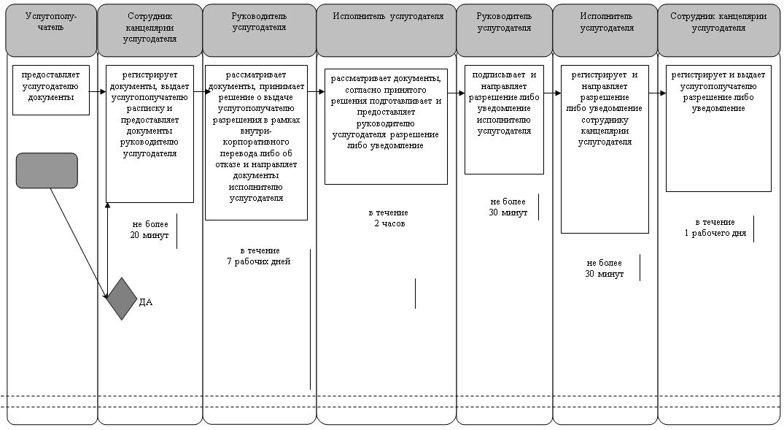

при переоформлении и продлении разрешения на привлечение иностранной рабочей силы в рамках внутрикорпоративного перевода:

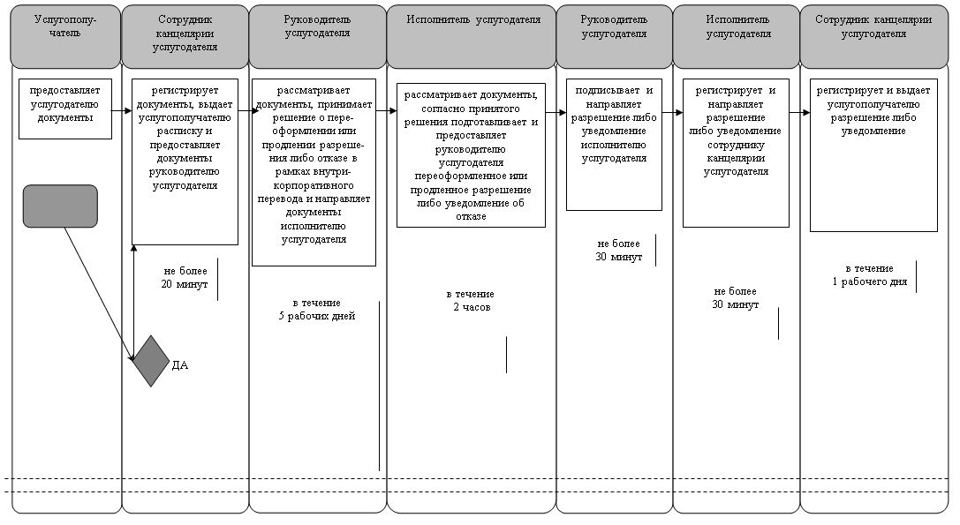

Приложение 2 к регламенту государственной услуги "Выдача и продление разрешения на привлечение иностранной рабочей силы работодателям для осуществления трудовой деятельности на территории соответствующей административно-территориальной единицы, либо в рамках внутрикорпоративного перевода"
Диаграмма функционального взаимодействия информационных систем, задействованных в оказании государственной услуги, в графической форме
при получении разрешения на привлечение иностранной рабочей силы:

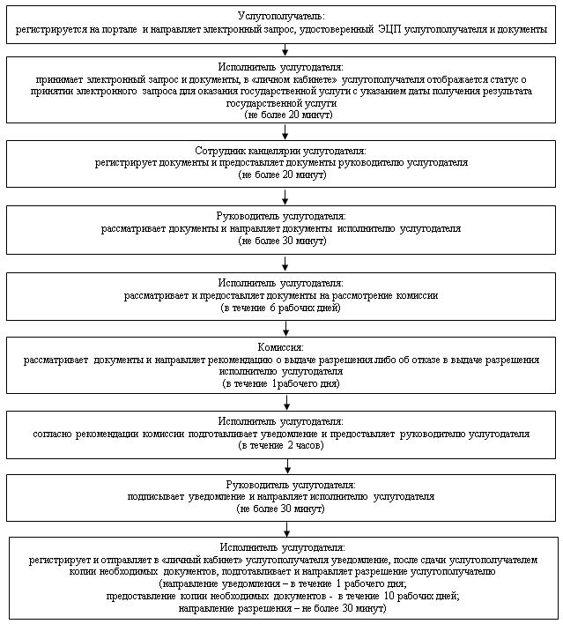

при переоформлении разрешения на привлечение иностранной рабочей силы:

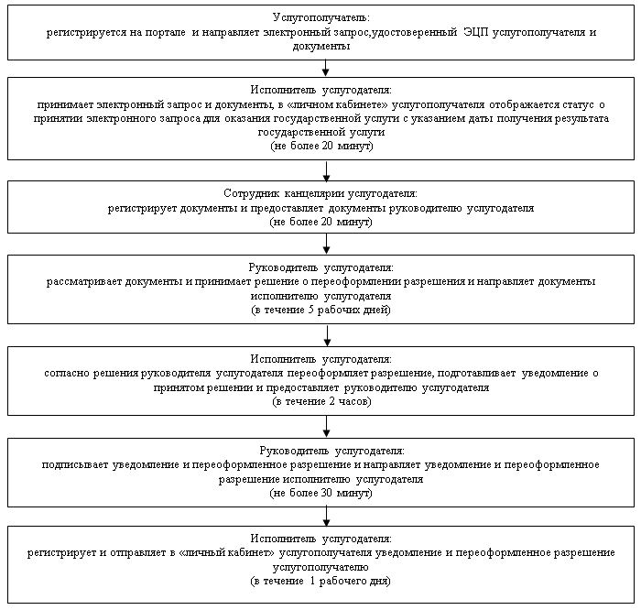

при продлении разрешения на привлечение иностранной рабочей силы:

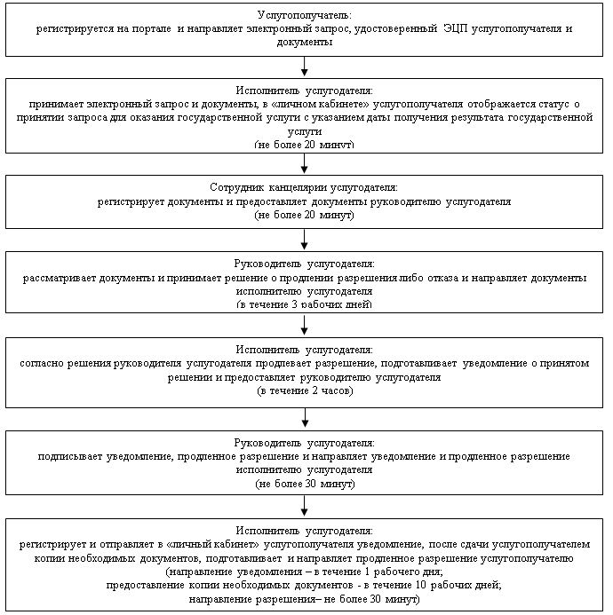

при получении разрешения, переоформлении либо продлении разрешения на привлечение иностранной рабочей силы в рамках внутрикорпоративного перевода:

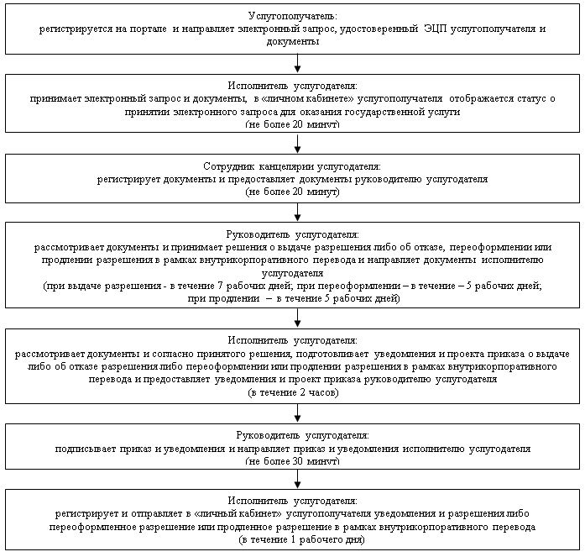

Условные обозначения:

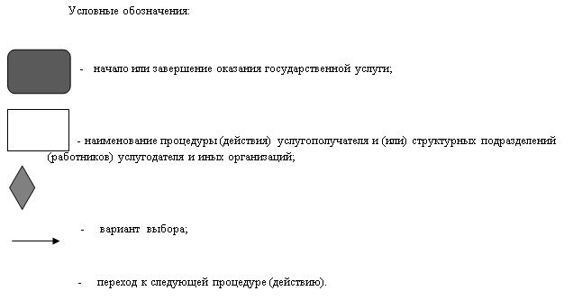

© 2012. РГП на ПХВ «Институт законодательства и правовой информации Республики Казахстан» Министерства юстиции Республики Казахстан

